（7）《生命教育的提升》主題教學/協同教學－計畫表（綜合活動領域）
週次 | 日期 | 活動名稱 | 單元目標 | 教學內容細目 | 教學方式  及  教學資源 | 備註
8 | 1014-1020 | 鮮師放大鏡 | 1.能利用適當的方法主動認識班上的新老師。 | 1.學習預約專訪時間的技巧。  2.小組進行討論教師專訪邀請卡的內容。 | 專訪邀請卡。
9 | 1021-1027 | 學區走透透 | 1.學習正確判讀街市地圖，並能運用在日常生活中。 | 1.了解學習與研究的方法，並實際應用於生活中  2.規畫改善自己的生活所需要的策略與行動。 | 1.討論繪製地圖的分工及注意事項。  2.教師巡視教室情況並注意時間進度。
10 | 1028-1103 | 超級變變變 | 1.發揮創意及個人潛能改造舊物品。 | 1.提出將舊物品變身的構想  2.討論並發表變身計畫。 | 1.「手縫大全」VCD  2.基本手縫示範布組

《生命教育的提升》主題教學/協同教學 學習單（綜合活動領域）
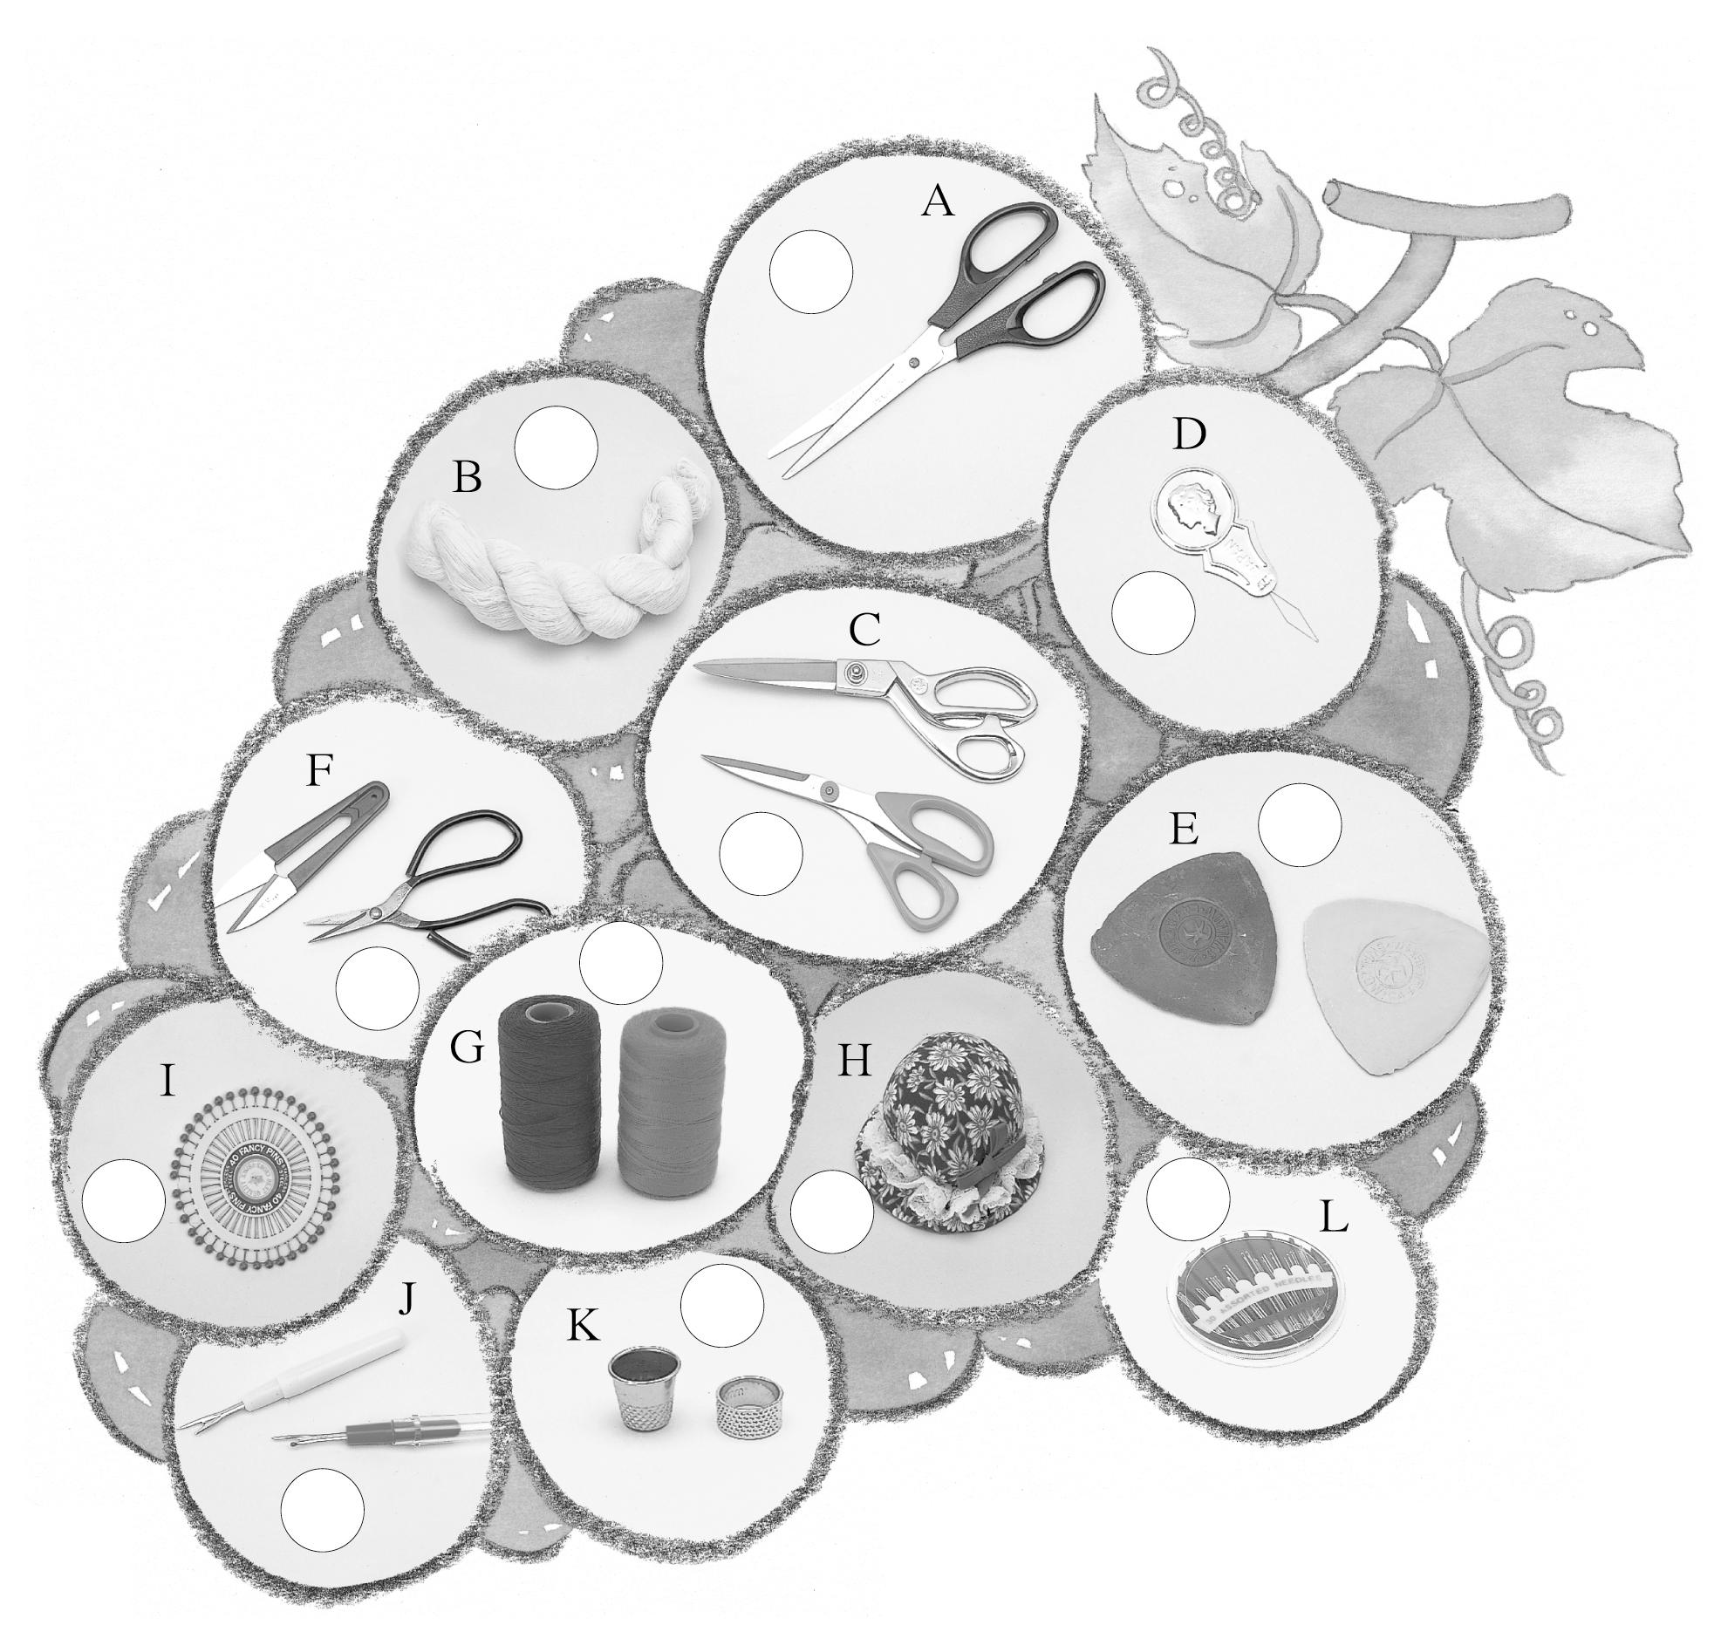
下列這些用具，你能叫得出名字嗎？知道它的功用嗎？請在下圖中填上名稱代號，並在下表寫出其功用。

名 稱 | 功 用 | 名 稱 | 功 用
1.剪布用剪刀 |  | 7.毛棉線
2.剪紙用剪刀 |  | 8.拆線器
3.剪線用剪刀 |  | 9.頂針
4.手縫針 |  | 10.針插
5.珠針 |  | 11.粉片
6.手縫線 |  | 12.穿線器

